
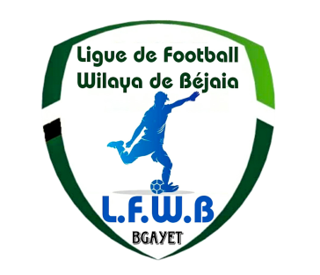
الفيدرالية الجزائرية لكرة القدم
Fédération Algérienne de Football

رابطة كرة القدم لولاية بجاية
Ligue de Football de la Wilaya de Béjaia

DIRECTION DES COMPETITIONS
JEUNES GROUPE « 2 »
PROGRAMMATION 18° JOURNEE
VENDREDI 12 MAI 2023

Stades | Rencontres |  | U15 | U17 | U19
SEMAOUN | JS Tissa | CS P. Civile | 10 H 00 | 11 H 30 | 13 H 30
OUED GHIR | AS Oued Ghir | ARB Barbacha | 10 H 00 | 11 H 30 | 13 H 30

SAMEDI 13 MAI 2023

Stades | Rencontres |  | U15 | U17 | U19
AMIZOUR | JSA Amizour | CR Mellala | 09 H 30 | 11 H 00 | 13 H 00
BENAL. PRINCIPAL | JS Bejaia | JSB Amizour | 09 H 30 | 11 H 00 | 13 H 00
EXEMPT | AS Taassast

**********************************
JEUNES GROUPE « 3 »
PROGRAMMATION 18° JOURNEE
VENDREDI 12 MAI 2023
Stades | Rencontres |  | U15 | U17 | U19
AIT R’ZINE | CRB Ait R’Zine | SRB Tazmalt | 10 H 00 | 11 H 30 | 13 H 30
TAZMALT | OS Tazmalt | WRB Ouzellaguen | REPORTEES A UNE DATE ULTERIEURE.
OUZELLAGUEN | CSS Aouzellaguen | CS Boudjellil | 10 H 00 | 11 H 30 | 13 H 30
BENI MANSOUR | US Beni Mansour | RC Ighil Ali | 10 H 00 | 11 H 30 | 13 H 30
EXEMPT | IRB Bouhamza

**********************************

SOUS TOUTES RESERVES DE CHANGEMENT.

